质 量 计 划

项目名称：图书管理销售系统

负责人：方俊丰

# 1导言

《图书管理销售系统》质量计划说明：在制定项目计划的时候，质量经理参与整个项目计划的制定过程，同时根据项目的特点和企业的质量保证体系，负责制定质量计划。质量计划的主要内容包括：

* 项目的质量目标
* 项目执行过程程序
* 质量保证活动
* 质量控制活动

# 2项目组织

## 2.1组织机构

在项目实施期间成立项目质量保证组织，该组织由质量保证人员和项目经理等组成。项目经理负责质量监督工作及项目进展过程中各环节的质量把关，开发经理负责质量控制的工作，质量保证人员负责质量保证的工作。组织结构如图1-1所示。

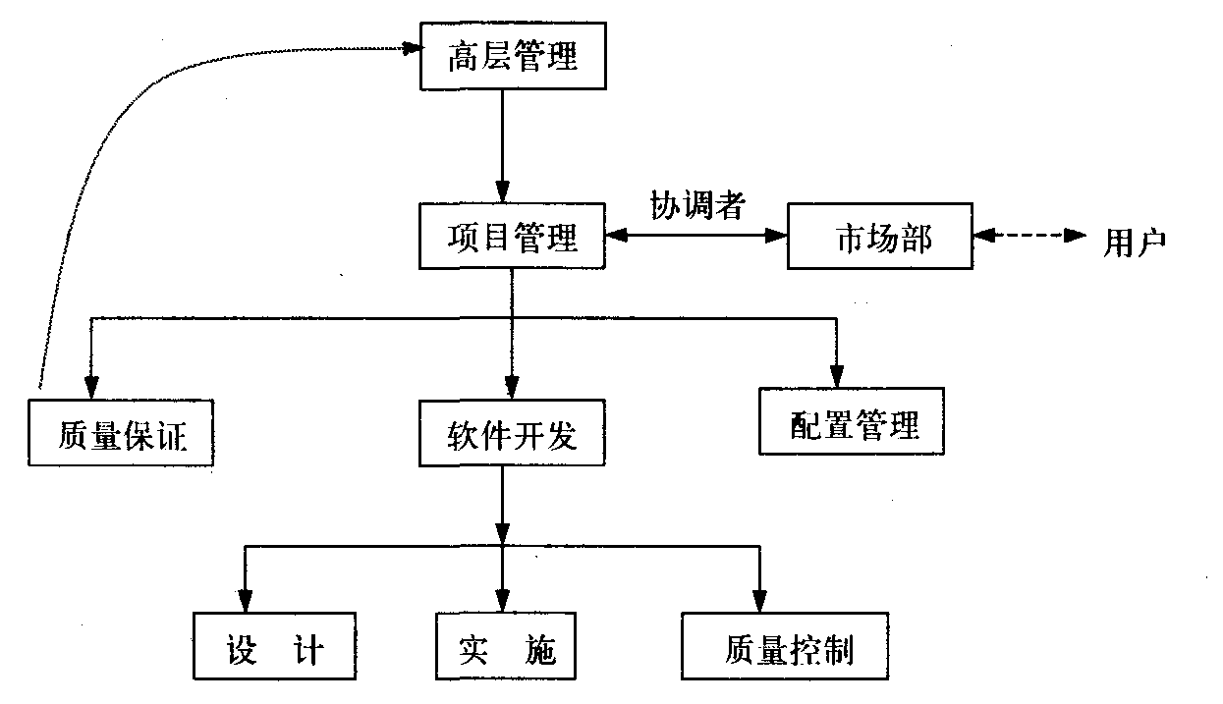

图1-1 项目的组织结构

## 2.2质量管理职责

### 2.2.1高层管理

高层管理是公司负责质量的高级管理，其质量管理职责如下：

* 受理项目内不能解决的不符合问题，必要时与项目经理协调。
* 负责听取质量保证组的工作报告，评审质量保证活动和结果。
* 参加有关质量保证过程改进的评审。

### 2.2.2质量保证人员

质量保证人员的质量管理职责如下：

* 负责项目实施过程中对项目实施情况进行监督，包括对项目实施过程和工作产品进行监督检查。
* 实施项目组成员的质量保证培训。
* 制定质量保证计划。
* 按计划实施审计活动，依照质量保证计划执行评审/审计，并记录执行中发现的不符合项。
* 对不符合问题提交不符合项报告，跟踪并验证纠正措施的执行情况。
* 对项目内不能解决的不符合项问超；向高层管理提交报告。
* 向项目经理报告项目质量工作状况和质量度量结果。
* 定期向项目组报告质量活动的结果。
* 制定质量保证的过程改进计划，记录过程数据。

### 2.2.3项目经理

项目经理的质量管理职责如下：

* 评审质量计划。
* 与质量保证人员一起协商不符合项问题的纠正措施，并安排资源实施纠正措施。
* 定期或事件驱动地评审质量保证活动和结果。

# 3质量目标

根据企业的质量方针和质量目标，结合本项目特点，制定项目的总体质量目标：

1）基于需求的测试覆盖率为100%。

2）软件功能测试用例通过率不低于95%。

3）每个阶段评审中发现的问题都已经解决或得到适当处理。

4）产品发布时不存在严重问题以及以上的缺陷。

注：严重问题指导致系统或模块不能正常工作的闸题。

结合以往的项目经验和企业的质量相应标准，制定质量标准如表5-1所示。

# 4质量管理流程

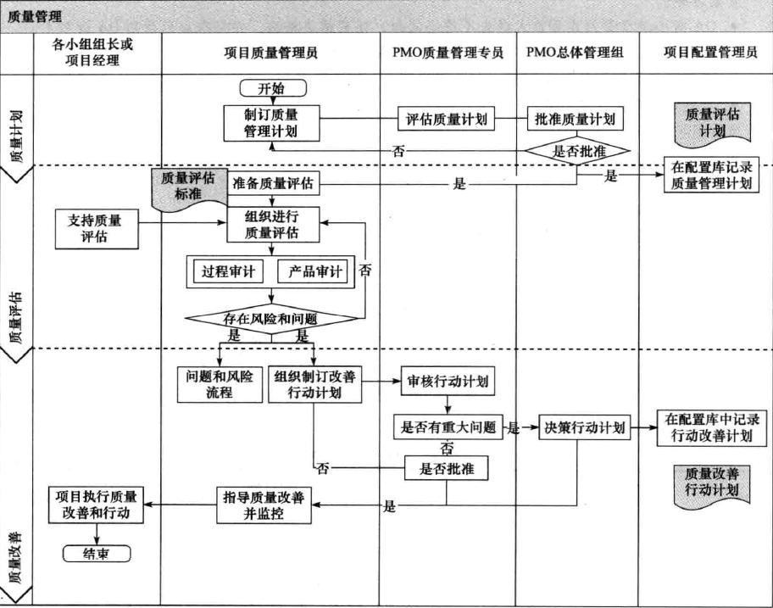

流程说明：在项目实施过程中，每个项目成员都要对自己工作成果的质量负责，并且每个项目成员都是质量管理过程的参与者。小组负责人或项目经理参照质量管理办法执行质量保证活动，接受质量管理岗的评估检查，对质量评估反馈的缺陷进行修改和完善，并及时提交修改后的交付物，记录并存档质量保证活动的相关文档，以便于回溯查询。项目质量管理员需要根据工程项目总体计划，制订整体工程项目的质量管理计划，并感召计划执行项目质量保证活动，反馈质量评估的缺陷，并监督、指导质量改善行动。

# 5质量策略

为了保证提交给用户的产品是高质量的，实施过程中采取的质量保证措施包括：

* 将质量贯彻到日常的项目进展过程中；
* 应该特别注意项目工作产品质量的早期评审工作，元论是质量保证还是质量控制，采取的策略都是早期预防和早期排除缺陷。

# 6质量保证活动

质量保证的主要活动包括过程评审和产品审计。

过程评审和产品审计的目的是确保在项目进展过程的备个阶段和备个方面采取各项措施来保证和提高提交给用户的产品质量。

每次过程评审和产品审计都应填写相应的报告或活动记录。

表5-1 质量计划标准

|  |  |  |  |
| --- | --- | --- | --- |
| 项目 | 具体描述 | 计划的质量问题数 | 实际质量问题数 |
| 缺陷排除率（缺陷数/页） | 需求检查 | 5 |  |
| 系统总体设计检查 | 3 |  |
| 缺陷排除率（缺陷数/KLOC） | 详细设计复核 | 30 |  |
| 详细设计检查 | 10 |  |
| 代码复核 | 50 |  |
| 代码检查 | 20 |  |
| 编译 | 20 |  |
| 单元测试 | 10 |  |
| 系统集成 | 5 |  |
| 系统测试 | 5 |  |

## 6.1产品审计

产品审计由质量保证人员来进行，检查项目产品是否达到质量目标。

质量保证人员可以有选择性地审计项目生存期中创建的工作产品，以验证是否符合适当的标准，是否进行了质量检查。表5-1便是质量审计一览表。

表5-1 质量审计一览表

|  |  |  |  |
| --- | --- | --- | --- |
| 项 | 审计对象 | 审计阶段 | 参照的标准 |
| 1 | 软件项目计划 | 计划结束 | 企业质量体系 |
| 2 | 软件配置管理计划 | 计划结束 | 企业质量体系 |
| 3 | 软件质量保证计划 | 计划结束 | 企业质量体系 |
| 4 | 总体设计文档 | 设计结束 | 企业质量体系和项目计划 |
| 5 | 详细设计文档 | 设计结束 | 企业质量体系和项目计划 |
| 6 | 数据库表和编码规范 | 设计结束 | 企业质量体系和项目计划 |
| 7 | 产品代码 | 每个阶段实施结束 | 企业质量体系和项目计划 |
| 8 | 测试报告 | 测试结束 | 企业质量体系和项目计划 |
| 9 | 测试计划 | 设计结束 | 企业质量体系和项目计划 |
| 10 | 用户文档 | 测试结束 | 企业质量体系和项目计划 |

## 6.2过程评审

项目严格按照组织定义的软件过程进行开发，过程评审的具体依据参照企业的过程规范，保证项目中的所有过程活动都在实施范围内。在每次评审之后，要对评审结果做出明确的决策并形成评审记录。评审可采取文件传阅、评审会等形式。

质量保证人员负责对项目过程迸行监督，将发现的问题和解决情况在每周的例会上通报，对没有解决的问题迸行讨论，对不能解决的问题提交高级管理者处理。

每个周末，进行一次配置管理审核，确认配置管理工作是否正常进行。

根据公司的质量保证体系和本项目的具体特点，确定项目执行过程如下：

1）项目规划过程及产品标准。

2）项目跟踪管理过程。

3）需求分析过程及产品标准。

4）系统设计过程及产品标准。

5）详细设计过程及产品标准。

6）调试运行过程及产品标准。

7）代码走查过程及代码编写标准。

8）产品集成测试过程及产品标准。

9）开发环境中的执行规则。

10）测试环境中的执行规则。

11）质量保证过程及其标准。

12）配置管理过程及其标谁。

# 7质量控制活动

质量控制活动包括代码走查、单元测试、集成测试、环境测试等由开发人负责，详见进度计划。编码人员在编写代码时要进行同步单元测试，单元测试要达到分支覆盖，产品通过单元测试和编码检查后，应提交给测试部进行集成测试、系统测试。测试部的测试应达到质量目标要求，软件发布时应达到测试通过准则的要求。

# 8质量保证的报告途径

质量保证人员对于每次审计活动发现的不符合项，应该和项目经理协商不符合项的纠正措施并预定完成日期，若和项目经理存在意见分歧，质量保证人员可以上报给高层管理者，由高层管理者决定最后的措施。同时，不符合项在项目周例会中汇报。

对不符含项，质量保证人员耍在预定完成日期内重新审计，验证不符合项的纠正情况，若超过预定完成日期1周仍然有没解决的不符合项，质量保证人员上报给高级管理者，由高级管理者决定最后的措施。

质量保证人员有独立的汇报途径，日常的汇报途径如下：

* 将发现的问题通知项目经理，协调纠正措施。
* 将项目组内不能协调的问题汇报给高级管理者，由高级管理者协调解决。
* 将日常工作和过程数据汇报给质量经理，由其统一收集并进行统计。

# 9记录的收集、维护和保存

项目组应当保留项目执行过程中形成的各类文档、各种记录、各级周报、各级会议记录，对于项目中问题的处理也需要形成记录保存。每周由质量保证人员根据任务清单的审计任务进行审计活动，并收集各活动的过程数据。